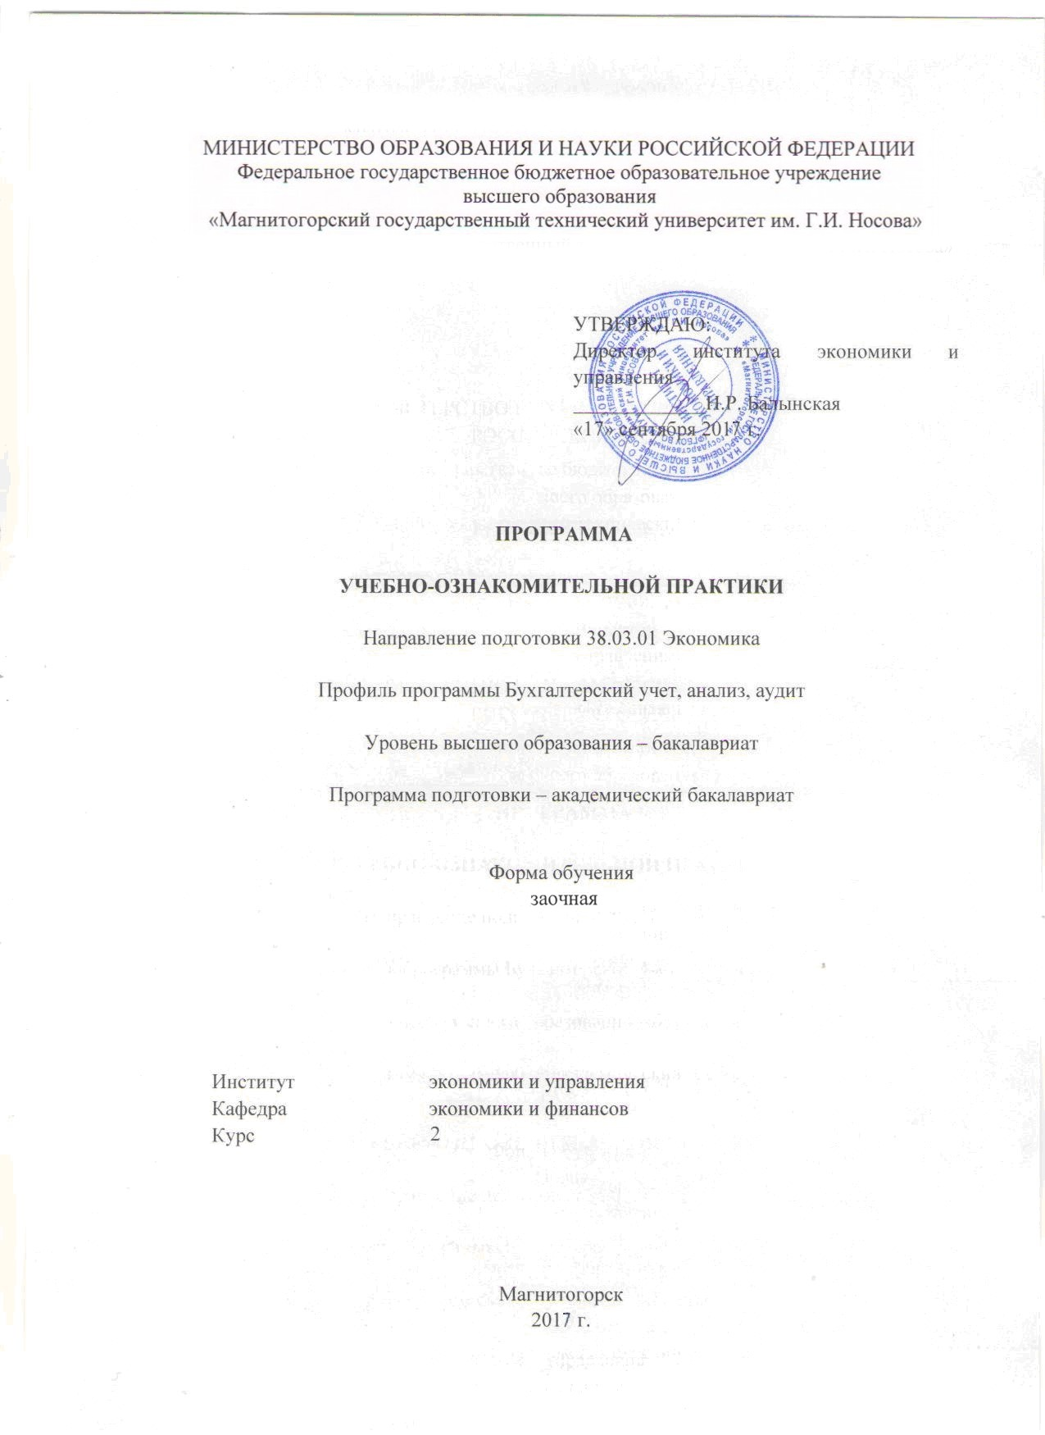

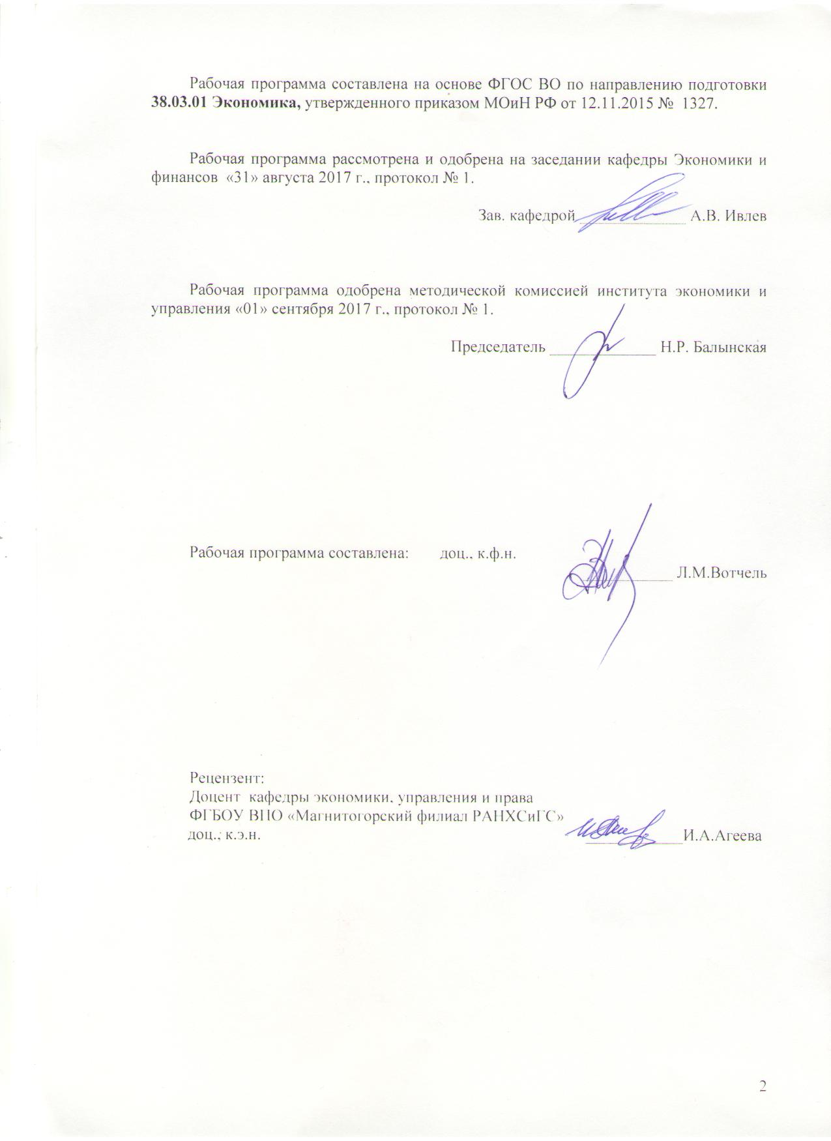

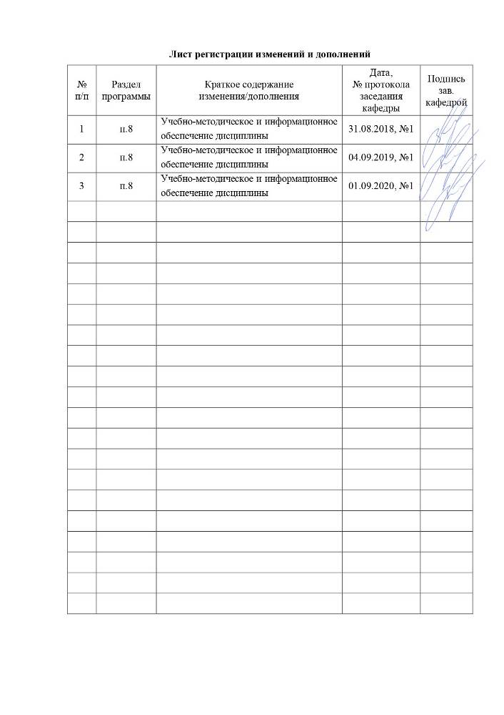

1 Цели учебно-ознакомительной практики
Цель учебно-ознакомительной практики по направлению подготовки 38.03.01 «Экономика» профиль «Бухгалтерский учет, анализ, аудит» - формирование у обучающихся необходимого и достаточного уровня мотивированной компетенции для закрепления знаний, умений и навыков, полученных при изучении дисциплин (модулей) учебного плана, подготовка обучающегося к выполнению ключевых видов профессиональной деятельности.

2 Задачи учебно-ознакомительной практики
− изучение опыта работы предприятий в условиях современной экономической ситуации, определение области будущей деятельности;
− знакомство с организационной структурой предприятия, задачами основных производственных и функциональных подразделений, техникой безопасности, организацией производства и обслуживания, системой организации и оплаты труда, выполнением функций анализа и планирования;
− изучение внешней среды и перспектив развития предприятия, обобщение фактического материала о деятельности предприятий по организации производства услуг и обслуживанию населения, сбор информации, изучение организации труда и овладение приемами работы на конкретных участках плановой или аналитической деятельности, получение навыков самостоятельной работы в качестве Экономиста (нормировщика, экономиста отдела труда и заработной платы, экономиста – плановика и т.п.);
− получение опыта организация взаимодействия с коллегами по работе для решения задач профессиональной деятельности;
− осуществление профессионального образования и личностного роста, планирование направления дальнейшего образования и профессиональной карьеры − воспитание в себе организованности, тактичности, аккуратности и т.п. качеств личности, необходимых для качественного выполнения обязанностей экономиста.

3 Место учебно-ознакомительной практики в структуре основной образовательной программы
Для прохождения учебной – ознакомительной практики необходимы знания, умения и владения, сформированные в результате изучения дисциплин:
Статистика
Экономическая теория.
Знания, умения и владения, полученные в процессе прохождении учебной-ознакомительной практики, будут необходимы для изучения дисциплин:
Корпоративные финансы

Экономический анализ
Международные стандарты финансовой отчетности
Учебная - практика по получению первичных профессиональных умений и навыков, в том числе первичных умений и навыков научно-исследовательской деятельности и др.

4 Место проведения учебно- ознакомительной практики

Проводится на базах: организаций, учреждений, на основании заключенных с ними договоров о прохождении практики; по месту трудовой деятельности; на выпускающей кафедре.
Способ проведения практики: стационарная.
Учебно-ознакомительная практика осуществляется непрерывно.

5 Компетенции обучающегося, формируемые в результате прохождения учебно-ознакомительной практики в структуре основной образовательной программы и планируемые результаты практики
В результате прохождения учебно-ознакомительной практики у обучающего, должны быть сформированы следующие компетенции:

Структурный  элемент  компетенции | Планируемые результаты обучения
ОК -3 - способностью использовать основы экономических знаний в различных сферах деятельности
Знать | - понятийно-категориальный аппарат экономики, специфику и возможности его использования в различных сферах профессиональной деятельности;
Уметь | - оперировать понятийно-категориальным аппаратом экономики;  - определять специфику и возможности использования понятийно-категориального аппарата экономики в различных сферах профессиональной деятельности;
Владеть | - профессиональным языком предметной области знания;  - навыками выявления специфики и возможностей использования понятийно-категориального аппарата экономики в различных сферах профессиональной деятельности;
ОПК-2 - способностью осуществлять сбор, анализ и обработку данных, необходимых для решения профессиональных задач
Знать | -отечественные и зарубежные источники получения финансовой ин-формации, схемы подготовки аналитических и финансовых отчетов;  -современные средства сбора, хранения и анализа информации, технические средства и информационные технологии;  -основы построения, расчета и анализа современной системы показателей, характеризующих деятельность хозяйствующих субъектов на микро- и макроуровне;  -основные методы исследований, используемых в сборе, анализе и обработке данных, необходимых для решения профессиональных задач;  -основные требования к сбору, анализу и обработке данных, необходимых для решения профессиональных задач и правила;
Уметь | -работать с современными техническими средствами и информационными технологиями;  -использовать источники экономической, социальной и управленческой информации;  -выделять необходимую информацию для сбора, анализа и обработке данных, необходимых для решения профессиональных задач;  - анализировать и интерпретировать данные отечественной и зарубежной статистики о социально-экономических процессах и явлениях, выявлять тенденции изменения социально-экономических показателей;  -обсуждать способы эффективного решения профессиональных задач;  -распознавать эффективное решение от неэффективного;  -объяснять (выявлять и строить) типичные модели профессиональных задач;  -применять полученные знания в профессиональной деятельности; использовать их на междисциплинарном уровне;  -корректно выражать и аргументированно обосновывать положения предметной области знания;
Владеть | -современными компьютерными и информационными технологиями;  -навыками использования современных средств коммуникации и технических средств;  - современными методами сбора, обработки и анализа экономических и социальных данных;  -современными методиками расчета и анализа социально-экономических показателей, процессов и явлений, выявления тенденций их изменения;  -навыками представления результатов аналитической и исследовательской работы в виде выступления, доклада, информационного обзора, аналитического отчета, статьи.  -способами оценивания значимости и практической пригодности полученных результатов;  -профессиональным языком предметной области знания;
ПК - 6 способностью анализировать и интерпретировать данные отечественной и зарубежной статистики о социально-экономических процессах и явлениях, выявлять тенденции изменения социально-экономических показателей
Знать | - основные понятия и определения статистики;  - методы статистической обработки информации.
Уметь | - использовать методы статистической обработки информации для анализа и интерпретации данные отечественной и зарубежной статистики о социально-экономических процессах;  - выявлять тенденции изменения социально-экономических показателей.
Владеть | - навыками работы в соответствующем программном обеспечении;  - практическими навыками статистической обработки социально-экономических показателей;  - способами демонстрации умения анализировать и интерпретировать данные отечественной и зарубежной статистики о социально-экономических процессах;  - способами оценивания значимости и практической пригодности полученных результатов.
ПК - 7 способностью, используя отечественные и зарубежные источники информации, собрать необходимые данные проанализировать их и подготовить информационный обзор и/или аналитический отчет
Знать | - понятия и сущность информационного обзора;  - состав и структуру типового аналитического отчета, методические подходы к его составлению.
Уметь | - работать (анализировать) с отечественными и зарубежными источниками;  - подготовить информационный обзор и/или аналитический отчет.
Владеть | - навыками работы в соответствующем программном обеспечении;  - практическими навыками подготовки (формирования) информационного обзора и/или аналитического отчета;  - способами демонстрации умения анализировать отечественные и зарубежные источники информации, собирать необходимые данные и готовить информационный и/или аналитический отчет.
ПК - 8 способностью использовать для решения аналитических и исследовательских задач современные технические средства и информационные технологии
Знать | - базовые информационные технологии в области бухгалтерского учета и экономического анализа;  - основы работы с указанными информационными технологиями.
Уметь | - обосновывать целесообразность и выбор информационных технологий для решения аналитических и исследовательских задач;  - использовать для решения аналитических и исследовательских задач информационные технологии.
Владеть | - навыками работы в соответствующем программном обеспечении;  - практическими навыками использования информационные технологии для решения аналитических и исследовательских задач;  - способами демонстрации умения использовать информационные технологии для решения аналитических и исследовательских задач.
ПК - 19 способностью рассчитывать показатели проектов бюджетов бюджетной системы Российской Федерации, обеспечивать их исполнение и контроль, составлять бюджетные сметы казенных учреждений и планы финансово-хозяйственной деятельности бюджетных и автономных учреждений
Знать | - основные понятия и определения бюджетной системы Российской Федерации;  - ключевые показатели проектов бюджетов бюджетной системы Российской Федерации;  - теоретические и методические основы составления бюджетов и смет.
Уметь | - рассчитывать ключевые показатели проектов бюджетов бюджетной системы Российской Федерации, обеспечивать их исполнение и контроль;  - составлять бюджетные сметы казенных учреждений и планы финансово-хозяйственной деятельности бюджетных и автономных учреждений
Владеть | - навыками работы в соответствующем программном обеспечении;  - практическими навыками бюджетного планирования;  - способами оценивания значимости и практической пригодности полученных результатов бюджетного планирования, исполнения и контроля.
ПК - 22 способностью применять нормы, регулирующие бюджетные, налоговые, валютные отношения в области страховой, банковской деятельности, учета и контроля
Знать | - основные понятия и определения страховой и банковской деятельности;  - нормативно-правовое регулирование бюджетных, налоговых и валютных правоотношений;  - теоретические и методические основы учета и контроля.
Уметь | - применять нормы, регулирующие бюджетные, налоговые, валютные отношения в области страховой, банковской деятельности, учета и контроля.
Владеть | - навыками работы в соответствующем программном обеспечении;  - практическими навыками применения норм, регулирующих бюджетные, налоговые, валютные отношения в области страховой, банковской деятельности, учета и контроля;  - способами демонстрации умения применять норм, регулирующих бюджетные, налоговые, валютные отношения в области страховой, банковской деятельности, учета и контроля.

6 Структура и содержание учебной практики
Общая трудоемкость практики составляет 3 зачетных единиц, 108 акад. часов, в том числе:
– контактная работа - 0,2 акад. часов;
– самостоятельная работа -103,9 акад. часов;
– в форме практической подготовки – 108 акад. часов.

№  п/п | Разделы (этапы) и содержание практики | Виды работ на практике,  включая самостоятельную работу | Код и структурный элемент компетенции
1 | Подготовительный этап: | Ознакомление с объектами практики, инструктаж по технике безопасности. | ОК-3 – зув  ОПК-2– зув
2 | Основной этап: | 1. Научно-исследовательская работа:  а)сбор, обработка, систематизация и анализ необходимой информации для раскрытия содержания заданий (тем) программы практики;  б) анализ спроса и предложения рынка и тенденции его развития  2. Посещение предприятия (организации) с целью изучения и проведения мероприятий по сбору, обработке, систематизации и оценке информации, необходимой для организации и управления деятельностью предприятия:  а) общее ознакомление с деятельностью организации;  б) анализ структуры рынка | ОК-3 – зув  ОПК-2– зув  ПК-6 – зув  ПК-7–зув  ПК-8–зув  ПК-19–зув  ПК-22–зув
3 | Заключительный этап: | Подготовка отчета по практике | ОК-3 – зув  ОПК-2– зув  ПК-6 – зув  ПК-7–зув  ПК-8–зув  ПК-19–зув  ПК-22–зув
4 | Аттестация | Зачет с оценкой

7 Оценочные средства для проведения промежуточной аттестации по учебно-ознакомительной практике
Промежуточная аттестация по учебно-ознакомительной практике имеет целью определить степень достижения запланированных результатов обучения и проводиться в форме зачета с оценкой.
Зачет с оценкой выставляется обучающемуся по результатам подготовки и защиты отчета по практике.
Подготовка отчета выполняется обучающимся самостоятельно под руководством преподавателя. При написании отчета обучающийся должен показать свое умение работать с нормативным материалом и литературными источниками, а также возможность систематизировать и анализировать фактический материал и самостоятельно творчески его осмысливать.
Содержание отчета определяется индивидуальным заданием, выданным руководителем практики. В процессе написания отчета обучающийся должен разобраться в теоретических вопросах избранной темы, самостоятельно проанализировать практический материал, разобрать и обосновать практические предложения.
На протяжении всего периода прохождения практики обучающийся должен вести дневник по практике, который будет являться приложением к отчету.
Требования к структуре и содержанию отчета по учебной – ознакомительной практике определены СМК-О-ПВД-01-16 «О практике обучающихся, осваивающих основные образовательные программы ВО».
Готовый отчет сдается на проверку преподавателю не позднее 3-х дней до окончания практики. Преподаватель, проверив отчет, может возвратить его для доработки вместе с письменными замечаниями. Обучающийся должен устранить полученные замечания и публично защитить отчет.

Примерное индивидуальное задание на учебно-ознакомительную практику

Цель учебной-ознакомительной практики по направлению подготовки 38.03.01 «Экономика»:
‒ формирование у обучающихся необходимого и достаточного уровня мотивированной компетенции для закрепления знаний, умений и навыков, полученных при изучении дисциплин (модулей) учебного плана, подготовка обучающегося к выполнению ключевых видов профессиональной деятельности.

Задачи практики:
− изучение опыта работы предприятий в условиях современной экономической ситуации, определение области будущей деятельности;
− знакомство с организационной структурой предприятия, задачами основных производственных и функциональных подразделений, техникой безопасности, организацией производства и обслуживания, системой организации и оплаты труда, выполнением функций анализа и планирования;
− изучение внешней среды и перспектив развития предприятия, обобщение фактического материала о деятельности предприятий по организации производства услуг и обслуживанию населения, сбор информации, изучение организации труда и овладение приемами работы на конкретных участках плановой или аналитической деятельности, получение навыков самостоятельной работы в качестве Экономиста (нормировщика, экономиста отдела труда и заработной платы, экономиста – плановика и т.п.);
− получение опыта организация взаимодействия с коллегами по работе для решения задач профессиональной деятельности;
− осуществление профессионального образования и личностного роста, планирование направления дальнейшего образования и профессиональной карьеры − воспитание в себе организованности, тактичности, аккуратности и т.п. качеств личности, необходимых для качественного выполнения обязанностей экономиста.

Задание на практику:
1. Дать общую характеристику области деятельности организации, его организационной структуры;
2. Охарактеризовать учредительные документы, регламентирующие деятельность организации;
3. Ознакомиться с существующими справочно-информационными системами «Консультант Плюс», «Гарант», «Главбух»;
4. Изучить и проанализировать существующие справочно-информационные системы «Консультант Плюс», «Гарант», «Главбух»;
5. Собрать информацию о технико-экономических показателях деятельности организации;
6. Проанализировать технико-экономических показатели, дать оценку их изменений;
7. Дать характеристику производственных ресурсов организации, организации.

Показатели и критерии оценивания:
– на оценку «отлично» (5 баллов) – обучающийся представляет отчет, в котором в полном объеме раскрыто содержание задания; текст излагается последовательно и логично с применением актуальных нормативных документов; в отчете дана всесторонняя оценка практического материала; используется творческий подход к решению проблемы; сформулированы экономически обоснованные выводы и предложения. Отчет соответствует предъявляемым требованиям к оформлению.
На публичной защите обучающийся демонстрирует системность и глубину знаний, полученных при прохождении практики; стилистически грамотно, логически правильно излагает ответы на вопросы; дает исчерпывающие ответы на дополнительные вопросы преподавателя; способен обобщить материал, сделать собственные выводы, выразить свое мнение, привести иллюстрирующие примеры.
– на оценку «хорошо» (4 балла) – обучающийся представляет отчет, в котором содержание раскрыто достаточно полно, материал излагается с применением актуальных нормативных документов, основные положения хорошо проанализированы, имеются выводы и экономически обоснованные предложения. Отчет в основном соответствует предъявляемым требованиям к оформлению.
На публичной защите обучающийся демонстрирует достаточную полноту знаний в объеме программы практики, при наличии лишь несущественных неточностей в изложении содержания основных и дополнительных ответов; владеет необходимой для ответа терминологией; недостаточно полно раскрывает сущность вопроса; отсутствуют иллюстрирующие примеры, обобщающее мнение студента недостаточно четко выражено.
– на оценку «удовлетворительно» (3 балла) – обучающийся представляет отчет, в котором содержание раскрыты слабо и в неполном объеме, выводы правильные, но предложения являются необоснованными. Материал излагается на основе неполного перечня нормативных документов. Имеются нарушения в оформлении отчета.
На публичной защите обучающийся демонстрирует недостаточно последовательные знания по вопросам программы практики; использует специальную терминологию, но допускает ошибки в определении основных понятий, которые затрудняется исправить самостоятельно; демонстрирует способность самостоятельно, но не глубоко, анализировать материал, раскрывает сущность решаемой проблемы только при наводящих вопросах преподавателя; отсутствуют иллюстрирующие примеры, отсутствуют выводы.
– на оценку «неудовлетворительно» (2 балла) – обучающийся представляет отчет, в котором содержание раскрыто слабо и в неполном объеме, выводы и предложения являются необоснованными. Материал излагается на основе неполного перечня нормативных документов. Имеются нарушения в оформлении отчета. Отчет с замечаниями преподавателя возвращается обучающемуся на доработку, и условно допускается до публичной защиты.
На публичной защите обучающийся демонстрирует фрагментарные знания в рамках программы практики; не владеет минимально необходимой терминологией; допускает грубые логические ошибки, отвечая на вопросы преподавателя, которые не может исправить самостоятельно.
– на оценку «неудовлетворительно» (1 балл) – обучающийся представляет отчет, в котором очень слабо рассмотрены практические вопросы задания, применяются старые нормативные документы и отчетность. Отчет выполнен с нарушениями основных требований к оформлению. Отчет с замечаниями преподавателя возвращается обучающемуся на доработку, и не допускается до публичной защиты.

8. Учебно-методическое и информационное обеспечение учебно- ознакомительной практики
а) Основная литература:
1. Бардовский, В. П. Экономика : учебник / В. П. Бардовский, О. В. Рудакова, Е. М. Самородова. - Москва : ФОРУМ : ИНФРА-М, 2020. - 672 с. - (Высшее образование: Бакалавриат). - ISBN 978-5-8199-0912-6. - Текст : электронный. - URL: https://znanium.com/read?id=354047 (дата обращения: 01.09.20)
2. Нуралиев, С. У. Экономика : учебник / С.У. Нуралиев, Д.С. Нуралиева. - 2-е изд., испр. и доп. - Москва : ИНФРА-М, 2020. - 363 с. - (Высшее образование: Бакалавриат). - DOI 10.12737/textbook_5bd81853316653.78553045. - ISBN 978-5-16-014578-5. - Текст : электронный. - URL: https://znanium.com/read?id=347064 (дата обращения: 01.09.20)
б) Дополнительная литература:
1. Вотчель, Л. М. Экономика : учебное пособие / Л. М. Вотчель, Н. С. Ивашина, М. В. Кузнецова ; МГТУ. - Магнитогорск : МГТУ, 2017. - 1 электрон. опт. диск (CD-ROM). - Загл. с титул. экрана. - URL: https://magtu.informsystema.ru/uploader/fileUpload?name=3069.pdf&show=dcatalogues/1/1135247/3069.pdf&view=true (дата обращения: 01.09.20)
2. Жиделева, В. В. Экономика предприятия : учебное пособие / В. В. Жиделева, Ю. Н. Каптейн. - 2-е изд., перераб. и доп. - Москва : ИНФРА-М, 2020. - 133 с. - (Высшее образование: Бакалавриат). - ISBN 978-5-16-005672-2. - Текст : электронный. - URL: https://znanium.com/read?id=344847 (дата обращения: 01.09.20)
3. Пушкарева, В. М. Экономика. Словарь : учебное пособие / В. М. Пушкарева. - Москва : Вузовский учебник : ИНФРА-М, 2019. - 232 с. - ISBN 978-5-9558-0229-9. - Текст : электронный. - URL: https://znanium.com/read?id=354738 (дата обращения: 01.09.20)
4. Резник, С. Д. Введение в экономику : учеб. пособие / С.Д. Резник, З.А. Мебадури, Е.В. Духанина ; под общ. ред. д-ра экон. наук, проф. С.Д. Резника. - 2-е изд., стереотип. - Москва : ИНФРА-М, 2018. - 224 с. - (Менеджмент в высшей школе). - www.dx.doi.org/10.12737/7786. - ISBN 978-5-16-013496-3. - Текст : электронный. - URL: https://znanium.com/read?id=303080 (дата обращения: 01.09.20)

в) Методические указания:
1. Вотчель, Л. М. Экономика : практикум / Л. М. Вотчель, Н. С. Ивашина, М. В. Кузнецова ; МГТУ. - Магнитогорск : МГТУ, 2017. - 1 электрон. опт. диск (CD-ROM). - Загл. с титул. экрана. - URL: https://magtu.informsystema.ru/uploader/fileUpload?name=3073.pdf&show=dcatalogues/1/1135267/3073.pdf&view=true (дата обращения: 01.09.20)
2. Голубев, А.Г. Экономика : практикум / А.Г. Голубев. - Самара : Самарский юридический институт ФСИН России, 2018. - 81 с. - ISBN 978-5-91612-218-3. - Текст : электронный. - URL: https://znanium.com/read?id=347103 (дата обращения: 01.09.20)
3. представлены в приложении 1

г) Программное обеспечение и Интернет-ресурсы:
Программное обеспечение
 |  | Наименование ПО | № договора |  | Срок действия лицензии
 |  | MS Windows 7 | Д-1227 от 08.10.2018  Д-757-17 от 27.06.2017 |  | 11.10.2021  27.07.2018
 |  | MS Office 2007 Professional | № 135 от 17.09.2007 |  | бессрочно
 |  | 7Zip | свободно распространяемое ПО |  | бессрочно
 |  | FAR Manager | свободно распространяемое ПО |  | бессрочно
Интернет ресурсы
- Информационная система - Единое окно доступа к информационным ресурсам. - URL: http://window.edu.ru/, свободный доступ
- Международная база полнотекстовых журналов Springer Journals. – Режим доступа: http://link.springer.com/, вход по IP-адресам вуза
- Международная база справочных изданий по всем отраслям знаний SpringerReference. – Режим доступа: http://www.springer.com/references, вход по IP-адресам вуза
- Международная наукометрическая реферативная и полнотекстовая база данных научных изданий «Web of science». – Режим доступа: http://webofscience.com, вход по IP-адресам вуза
- Международная реферативная и полнотекстовая справочная база данных научных изданий «Scopus». – Режим доступа: http://scopus.com, вход по IP-адресам вуза
- Национальная информационно-аналитическая система – Российский индекс научного цитирования (РИНЦ). – Режим доступа: https://elibrary.ru/project_risc.asp , регистрация по логину и паролю
- Поисковая система Академия Google (Google Scholar). - URL: https://scholar.google.ru/
- Российская Государственная библиотека. Каталоги. – Режим обращения: https://www.rsl.ru/ru/4readers/catalogues/ , свободный доступ
- Университетская информационная система РОССИЯ. – Режим доступа: https://uisrussia.msu.ru, свободный доступ
- Федеральный образовательный портал – Экономика. Социология. Менеджмент. – Режим доступа: http://ecsocman.hse.ru, свободный доступ
- Электронная база периодических изданий East View Information Services, ООО «ИВИС». – Режим доступа: https://dlib.eastview.com/ , вход по IP-адресам вуза, с внешней сети по логину и паролю
- Электронные ресурсы библиотеки МГТУ им. Г.И. Носова. – Режим обращения: http://magtu.ru:8085/marcweb2/Default.asp, вход с внешней сети по логину и паролю
- Информационно-правовой портал Гарант.ру - http://www.garant.ru, свободный доступ
- Информационно-правовой портал КонсультантПлюс - https://www.consultant.ru, свободный доступ

9 Материально-техническое обеспечение учебно-ознакомительной практики
Материально-техническое обеспечение организаций, учреждений и места трудовой деятельности позволяет в полном объеме реализовать цели и задачи учебно-ознакомительной практики и сформировать соответствующие компетенции.
Материально-техническое обеспечение кафедры включает:
Учебные аудитории для проведения групповых и индивидуальных консультаций, текущего контроля и промежуточной аттестации: стол компьютерный, стол письменный, стул офисный, компьютер персональный, интерактивная доска проектор Аcer X1261, экран на штативе Classik 150х150.

Помещения для самостоятельной работы обучающихся: персональные компьютеры с пакетом MS Office, выходом в Интернет и с доступом в электронную информационно-образовательную среду университета.

Приложение 1
Методические указания по составлению и оформлению отчета по учебной -ознакомительной практике
Результаты прохождения учебной-ознакомительной практики должны быть изложены в отчете, включающем два-три раздела, введение, заключение (выводы и предложения), список использованных источников, приложения (копии всех заполненных документов, анализируемые формы отчетности предприятия, диаграммы, схемы, графики и т.д.).
По окончании учебной-ознакомительной практики обучающийся должен предоставить:
- отчет об учебной-ознакомительной практике, составленный в соответствии с заданием на практику и оформленный в соответствии с требованиями;
- задание на практику;
- дневник практики, оформленный в соответствии с требованиями;
- отзыв из организации, в которой проходила учебная практика, содержащий: описание проделанной студентом работы, общую оценку качества подготовки, умение работать в коллективе, анализировать ситуацию, работать со статистическими данными и уровень сформированности компетенции.
Требования к оформлению отчета.
Набор текста производится в текстовом редакторе Times New Roman через 1,5 интервал 14 pt, выравнивание текста по ширине. Рекомендуемое значение полей: сверху и снизу - 2 см, справа – 1,5 см, слева 3 см. Абзацный отступ 1, 25 см.
Главы начинаются с новой страницы, параграфы – на той же странице. Расстояние между заголовком и текстом должно быть 15 мм, а между заголовками главы и параграфа - 10 мм.
Номера страниц проставляются в правом нижнем углу без точки, титульный лист включается в общую нумерацию, но номер на нем не ставится.
Ссылки на использованные источники следует указывать порядковым номером библиографического описания источника в списке использованных источников. Порядковый номер ссылки заключают в квадратные скобки. Нумерация ссылок ведется арабскими цифрами в порядке их приведения в тексте независимо от деления на разделы.
Цифровой материал (таблицы, рисунки) имеют отдельную сквозную нумерацию для каждого вида материала, выполненную арабскими цифрами. Таблицу следует располагать непосредственно после текста, в котором она упоминается впервые, или на следующей странице. Наименование таблицы следует помещать над таблицей слева, в одну строку с ее номером через тире.
Список использованных источников оформляется в соответствии с ГОСТ 7.1, ГОСТ 7.80 и ГОСТ 7.82, содержит 10- 20 источников, не менее 50 % источников должны быть изданы в последние пять лет.
В приложения включаются связанные с выполненной работой материалы, которые по каким-либо причинам не могут быть внесены в основную часть: справочные материалы, таблицы, данные и т.д. Приложения располагаются порядке появления ссылок в тексте, обозначают заглавными буквами русского алфавита за исключением букв Е, З, Й, О, Ч, Ь, Ы, Ъ.
Отчет представляется в сброшюрованном виде (в папке со скоросшивателем). Не следует вкладывать каждый лист отчета в отдельный файл.
Отчет представляется студентом руководителю учебной практикой от кафедры на проверку. В случае обнаружения недостатков в работе отчет возвращается студенту на доработку (7 дней).
Законченный отчет, подписанный студентом и руководителем практики, предоставляется на защиту.
Защита отчета по практике проводится на выпускающей кафедре в течение следующей после окончания практики сессии. Отчеты принимает комиссия в составе заведующего кафедрой и ответственного от кафедры за проведение практики.
В процессе защиты студент должен кратко изложить основные результаты проделанной работы, выводы и рекомендации, структуру и анализ материалов, включаемых в отчет по практике.

